Punct 6 din Ticket: 20171009107282 modificari - legate de modul producere.
Instructiune –informativa

Pas1. Sysfid 48150 – dvs acordati drept la useri pentru lucru cu preturile.

Pas2. Forme 32/ are loc vizualizarea drepturilor acordata de persoana responsabila

Pas3. Forme 25/02 – are loc setarea sectiilor

Pas4. Forme25/03 – are loc setarea price-list dupa tip price.

Pas5. Sysfid 1312 - efectuarea actiunea fx 1 Formule contabile din 07.11.2017

Pas6. Sysfid 1201 - efectuarea actiunea fx 4 Reinnoire price din 07.11.2017

Pas7. Forme 25/10- vizualizarea pret ultim reinnoit in dependent de data/ sectie.

Pas8. Raport 2.07 cu tva – modificat:
*inregistrat filtru in cap de raport cu posibilitatea alegerii magazine
*pret ingredient setat dupa metoda noua in dependenta de sectie.

Trecem detaliat prin pasi:

Pas1. Sysfid 48150 – dvs acordati drept la useri pentru lucru cu preturile.
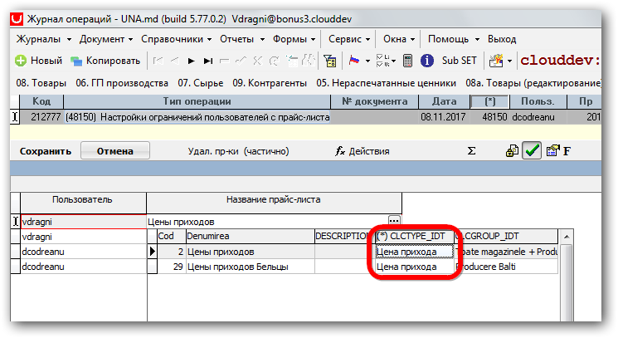

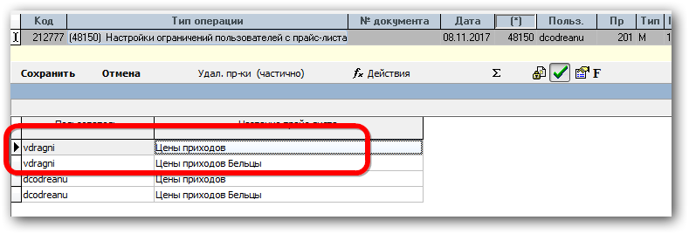

Pas2. Forme 32/ are loc vizualizarea drepturilor acordata de persoana responsabila
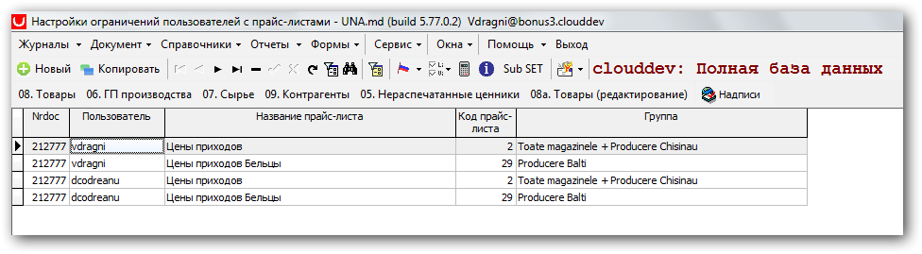
Pas3. Forme 25/02 – are loc setarea sectiilor
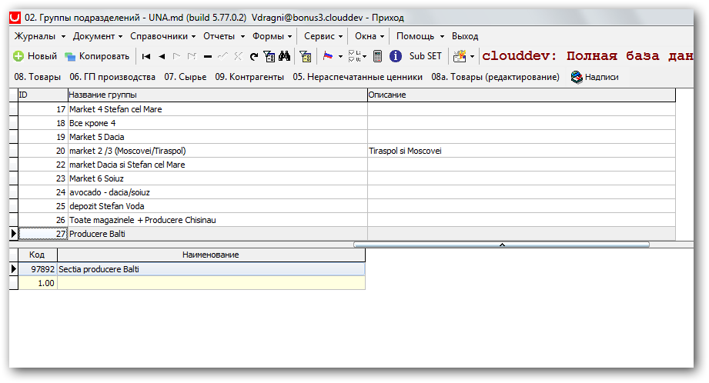

Pas4. Forme25/03 – are loc setarea price-list dupa tip price.
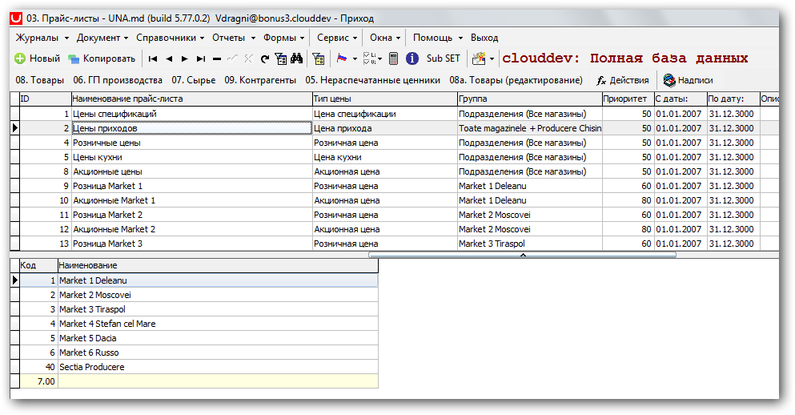

Pas5. Sysfid 1312 - efectuarea actiunea fx 1 Formule contabile din 07.11.2017

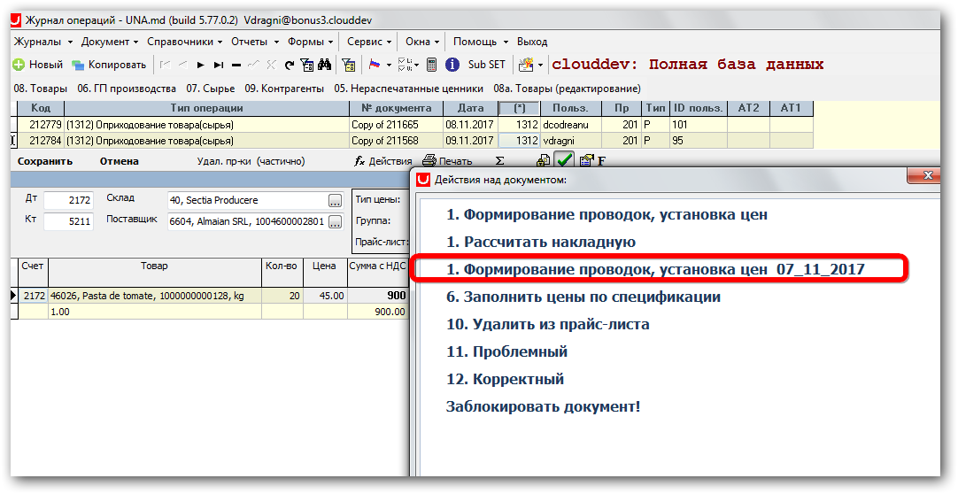

Pas6. Sysfid 1201 - efectuarea actiunea fx 4 Reinnoire price din 07.11.2017
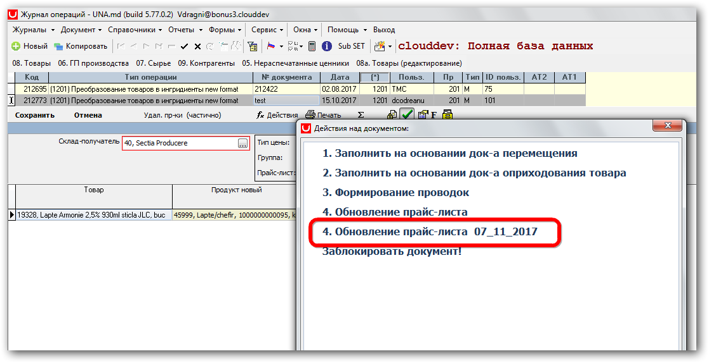

Pas7. Forme 25/10- vizualizarea pret ultim reinnoit in dependent de data/ sectie.

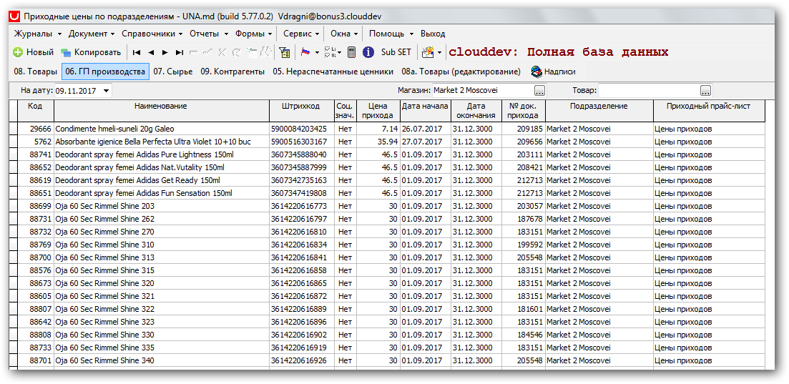

Pas8. Raport 2.07 cu tva – modificat:
